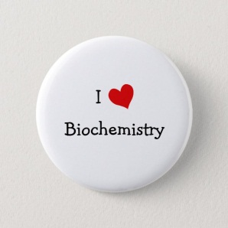
عن القسم:
يقع قسم الكيمياء الحيوية الطبية فى الدور الثانى مبنى الاكاديمى ويضم بين طياته حجرات رئيس مجلس القسم وحجرات اعضاء هيئة التدريس و الهيئة المعاونة وحجرة السكرتارية. كما يضم معملين للطلبة و قاعة للدراسات العليا. وكذلك 3 معامل للأبحاث: معمل الكيمياء الاكلينيكية – معمل البيولوجيا الجزيئية – و معمل الكيمياء الاكلينيكية والخلايا الجذعية الحاصل على اعتماد المجلس الوطنى للاعتماد ((EGAC.
يقوم اعضاء القسم بالتدريس لطلبة الفرق الاولى والثانية والثالثة للنظام التكاملى بكلية الطب البشرى جامعة الزقازيق وطب فاقوس. وكذلك للفرقة الاولى والثانية طب اسنان الزقازيق ومعهد التمريض و كلية التمريض جامعة الزقازيق. ويمنح القسم درجتى الماجيستير والدكتوراة فى الكيمياء الحيوية الطبية.

